**КАК НАУЧИТЬ МАЛЫША ПРОИЗНОСИТЬ ЗВУКИ**

**Многие малыши не выговаривают половину звуков. Чтобы избежать этого, нужно каждый день делать упражнения для артикуляционного аппарата.**

**Есть даже специальная песенка (чтобы веселей заниматься). Она дает хорошую нагрузку губам, языку, щекам, гортани. Кроме того, когда малыш поет, в работу активно включаются легкие и диафрагма, формируется правильное дыхание.**

**А-а-а..! Пошире рот открой,**

**Не ленись и громче пой!**

**А-а-а..! Поем и я, и ты,**

**Упражнения просты: А-а-а..!**

**«У-у-у..!» – сказала, ежась, Зина. –**

**Ну, зимой и холодина!**

**«У-у-у..!» Вторят волки ей в лесу,**

**Они воют громко: «У-у-у..!»**

**О-о-о..! Округли красиво губы,**

**Разомкни немного зубы:**

**О-о-о..! Язык поглубже убери,**

**Вздохни ещё раз и тяни: О-о-о..!**

**И-и-и..! Какой ты весельчак!**

**Ты смеешься звонко так:**

**И-и-и..! На широком язычке**

**Звук рассыпался в смешке: И-и-и..!**

**Э-э-э… Я тебе задам вопрос.**

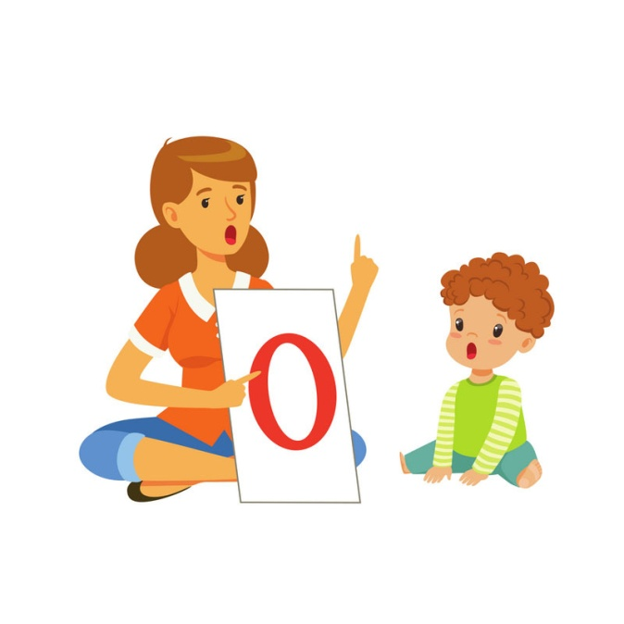**Ты смешно наморщишь нос**

**И ответишь мне: Э-э-э…**

**Я не знаю, что сказать,**

**Может лучше промолчать? Э-э-э…**

**Ы-ы-ы… Зеваешь ты, мой соня,**

**Сладко тянешься спросонья:**

**Ы-ы-ы… Поспать еще часок**

**Или может выпить сок? Ы-ы-ы…**